S p o l e č n o s t č e s k ý c h s k l a d a t e l ů
členská organizace Asociace hudebních umělců a vědců

Festival
Days of Contemporary Music
Tage der zeitgenössischen Musik
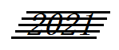 DNY
SOUDOBÉ 32. ročník
HUDBY listopad 2021 - Praha 1

66 skladeb 55 autorů – z toho 44 premiér: 34 světových, 1 česká, 9 pražských

úterý 16. XI. v 19.30 – Kaiserštejnský palác
Malostranské nám. 23, Praha 1

Ve spolupráci se Západočeským hudebním centrem Plzeň

Michaela AUGUSTINOVÁ: Úvaha o časech minulých – světová premiéra
Tomáš KARPÍŠEK – kontrabas, Petr NOVÁK – klavír

Pavel SAMIEC: Rondo giocoso pro dva akordeony – pražská premiéra
Ladislav HORÁK a Petr VACEK – akordeony

Jan SLIMÁČEK: Tři nokturna – světová premiéra
Aneta PROKOPCOVÁ – flétna, Věra MÜLLEROVÁ – klavír
Jiří BEZDĚK: Exposé pro dva akordeony – pražská premiéra
Ladislav HORÁK a Josef HŘEBÍK – akordeony

-----------

Romana SCHULDOVÁ: Variace na lidové písně – světová premiéra
Vítězslava KRAHMEROVÁ – recitace, mezzosoprán, Petr NOVÁK – klavír

Karel PEXIDR: Selanka pro hoboj a klavír – světová premiéra
Kateřina TROJANOVÁ – hoboj, Petr NOVÁK – klavír

Roman HAAS: Violoncellový kvartet č. 2 – světová premiéra
Andrej LEKEŠ, Vladimír KUBÁLEK, Petr ŠPAČEK a Matyáš KELLER – violoncella
se studenty ze své třídy HAMU nastudoval Tomáš STRAŠIL

Karel HUSA in memoriam: 8 Bohemian Duets pro čtyřruční klavír
Věra MÜLLEROVÁ a Petr NOVÁK – klavír

Vstup volný – vstupné dobrovolné

Za podporu děkujeme
Hudební nadaci Karla Pexidra, rodině Karla Husy,

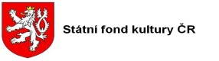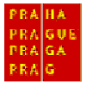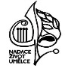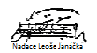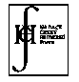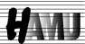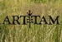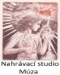
Aktuální informace:
db.ahuv@seznam.cz, tel. 731 409 039, www.ahuv.cz

